РУЧНОЙ ЛИСТОГИБ

Stalex

2000/2-2500/2-3000/2

ТЕХНИЧЕСКАЯ
ДОКУМЕНТАЦИЯ

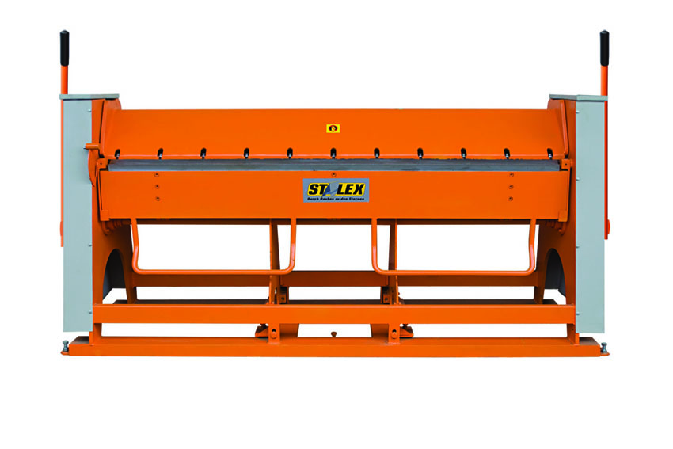

Содержание:
1.Назначение и общие требования -2
2.Технические характеристики -2
3.Устройство -3
4.Сборка и установка -3
5.Наладка, эксплуатация и обслуживание -4
6.Приложение 1 -6

1.Назначение и общие требования.

Листогиб предназначен для гибки листового металла толщиной не более 2 мм при σ_{В} < 400 MРa.
Листогиб прост в эксплуатации, а его конструкция делает его не только функциональным, но и безотказным в работе. После выбора и выравнивания места установки необходимо закрепить машину к основанию анкерными болтами, перед первым запуском тщательно очистите её от защитной смазки. Во время монтажа необходимо позаботиться, чтобы было достаточно места для обслуживания.
Без соблюдения этих условий производитель не гарантирует качество изделий!
После монтажа требуется наладка согласно инструкции.

2.Технические характеристики

Параметр \ модель | 2000/2 | 2500/2 | 3000/2
Макс. длина сгиба (мм) | 2060 | 2540 | 3040
Макс. толщина листа (мм) σ_{В} < 400 MPa | 2 | 2 | 2
Угол гиба (max) | 150° | 150° | 150°
Высота раскрытия (мм) | 77 | 77 | 77
Длина (мм) | 2830 | 3220 | 3720
Ширина (мм) | 770 | 770 | 770
Высота (мм) | 1190 | 1190 | 1190
Масса (кг) | 730 | 800 | 830

3. Устройство.

Листогиб состоит (см.Рис1) из прижимной балки 1 со съемной кромкой, основной балки 2, гибочной балки с промежуточными петлями 3, рычагов, предназначенных для подьема прижимной балки и зажатия металла 4, а так же узла регулировки 5.
Пуск и эксплуатация:

Перед началом работы необходимо отрегулировать машину с учётом толщины листов, предназначенных для гиба, радиуса гиба, расстояния загиба от края и угла гиба.

1

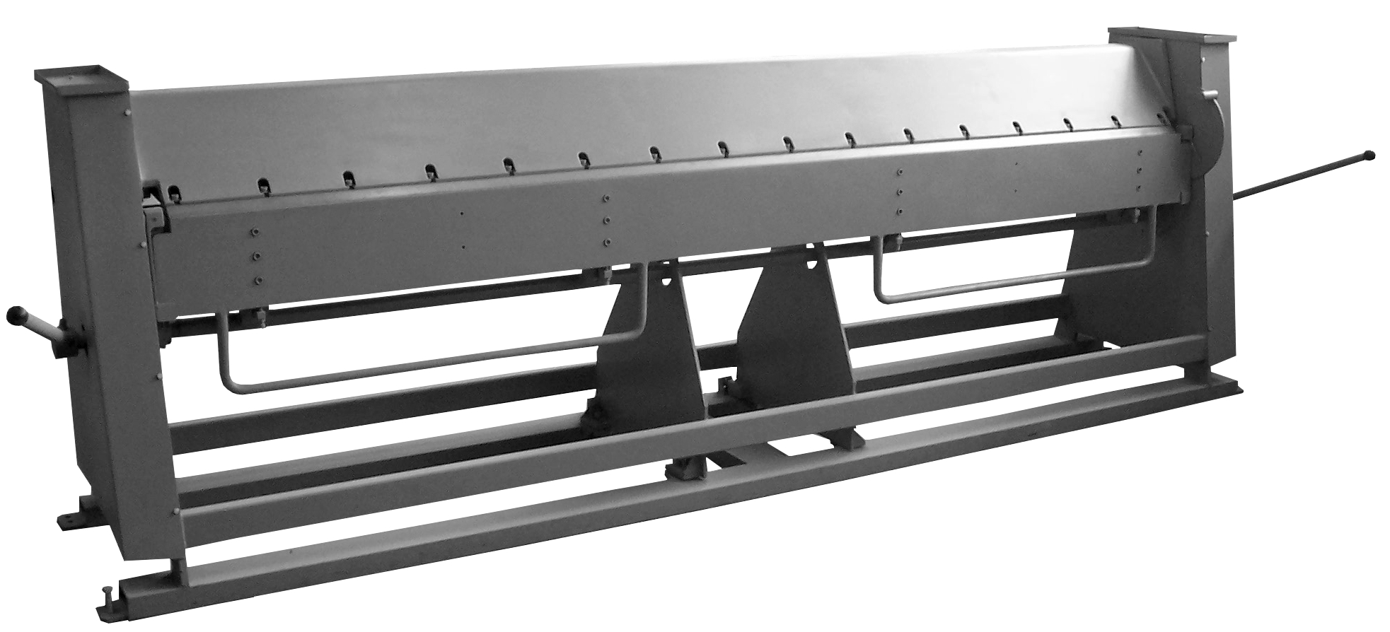
3
4
4

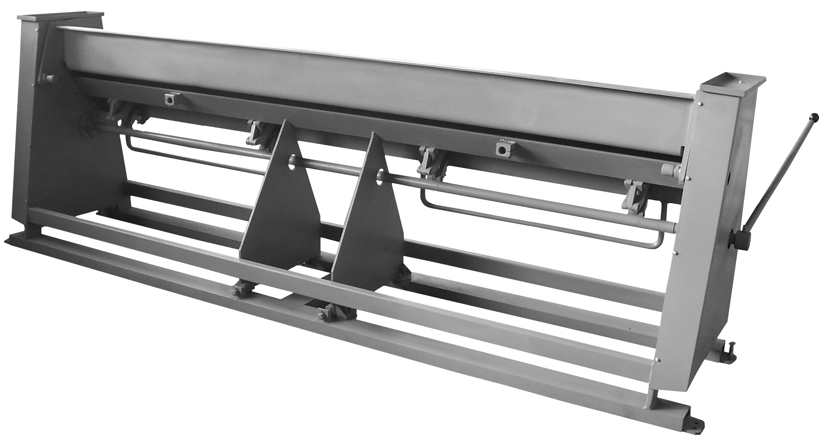
2
5

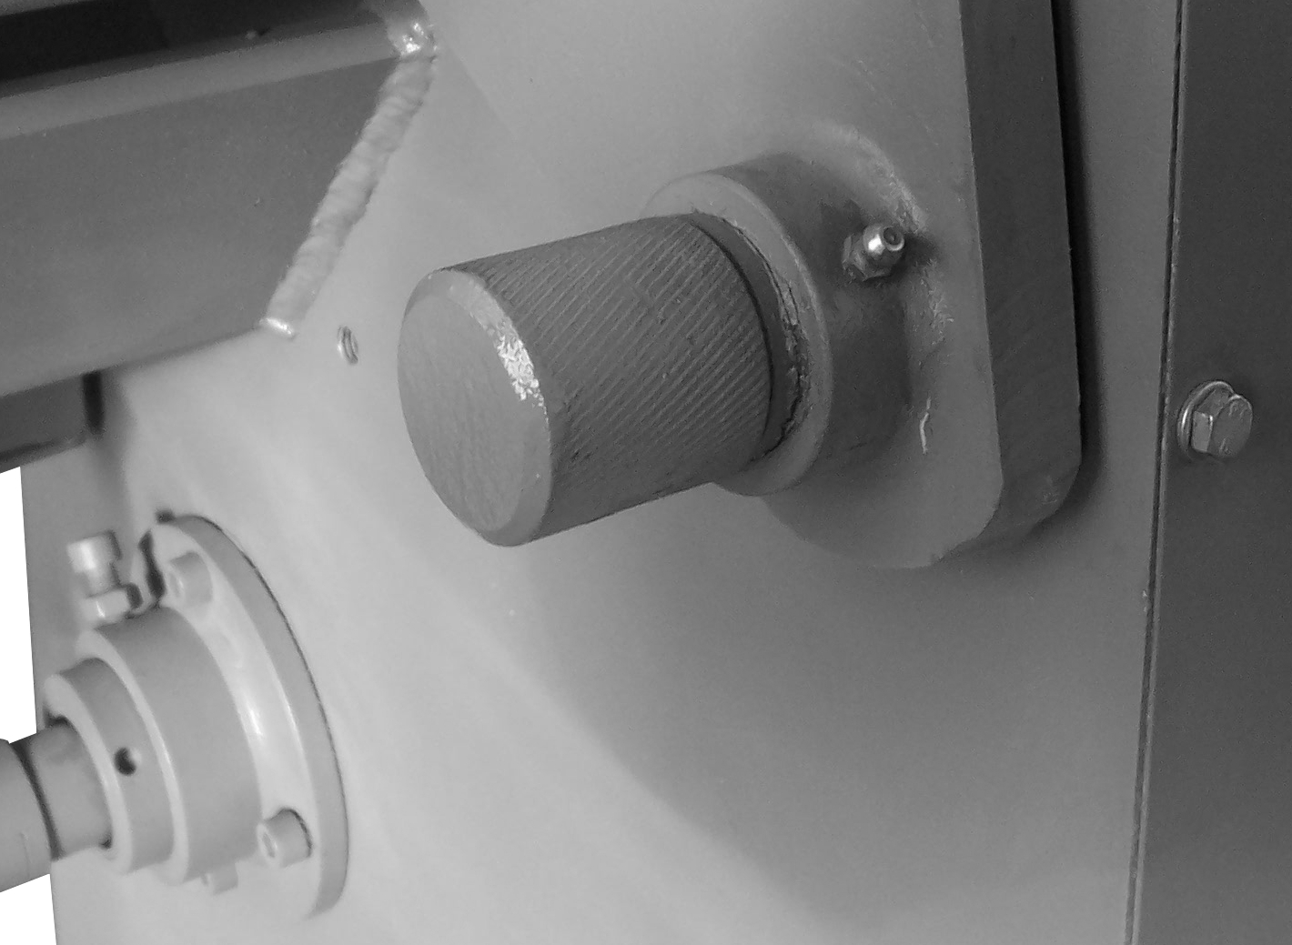
7
6

При помощи эксцентриков 6 отрегулировать силу давления прижимной балки 1. Поднять балку 1 с помощью рычага 4 до максимального верхнего положения, вложить лист между нижней балкой 2 и балкой 1 и зажать лист с помощью рычага 4. Нажим считается соответствующим, если рычаг достигает возвратной точки с заметным сопротивлением. Если же сопротивление не чувствуется либо оно слишком сильное, необходимо отрегулировать его путём эксцентриками 6, после предварительного ослабления, блокирующих винтов. Для достижения одинакового уровня нажима по всей длине необходимо установить эксцентрики в одинаковом положении.
С помощью эксцентриков 7 устанавливается радиус гиба и параллельность края прижимной балки 1 по отношению к краю основной балки 2 и гибочной балки 3.
Для равномерного зажатия листа по всей длине необходимо центр основной(нижней) балки 2 подать вверх болтами 9 в узлах крепления ребер 5 и зафиксировать положение при помощи винтов 8 и 10.
Для устранения зазора по центру, между основной и гибочной балкой, если таковой имеется, необходимо параллельно с регулировкой зажатия листа (см. выше), подать основную балку ребрами 5, вперед. Это осуществляется винтами 8 и 9 на задних регулировочных узлах и болтами 8 на передних узлах.

5
8
10
9

Лист загибается гибочной балкой 3 на величину угла, установленную при помощи стопора и угломера. Загнутый лист можно вынуть, подняв верхнюю балку 1 с помощью рычага 4.
Расстояние от сгиба до края листа устанавливается с помощью ограничителя, расположенного в задней части машины. Если листогиб не оборудована этим устройством, необходимо трассировать линию в месте гиба.

Смазка в процессе эксплуатации:
Точки смазки в листогибе, оборудованные масленками, необходимо заполнить густой литиевой смазкой. В остальных движущихся соединениях применены безсмазочные втулки.
Эксплуатация машины предполагает необходимое смазывание и тщательную очистку всякий раз после окончания работы. Рекомендуется периодически смазывать маслом части машины, не покрытые защитным слоем.
ВНИМАНИЕ

РЕКОМЕНДУЕТСЯ НА ВРЕМЯ ПЕРЕРЫВА В РАБОТЕ УСТАНОВИТЬ НАЖИМНУЮ БАЛКУ В МАКСИМАЛЬНО ВЕРХНЕЕ ПОЛОЖЕНИЕ ДЛЯ УМЕНЬШЕНИЯ ИЗНОСА ГАЗОВЫХ КОМПЕНСАЦИОННЫХ ПРУЖИН.

Приложение 1.

После транспортировки, сборки и монтажа листогиба, может потребоваться настройка прямолинейности съемных кромок прижимной и гибочной балок.
Кромка прижимной балки может приобрести «С» образную форму, что связано с ее термообработкой после изготовления. Для ее выравнивания слегка ослабьте крепежные болты кроме крайних. Приподнимите кромку так, что бы ее край уперся в верхний край поднятой на 90° гибочной балки. Продолжая поднимать гибочную балку, поставьте кромку в нужное положение, не отпуская затяните средние болты. Проверьте прямолинейность и, если необходимо, повторите операцию.

Приложение 2.

Минимально допустимый радиус изгиба для деталей из стального листа.

Максимальная толщина в мм | 0,4 | 0,6 | 0,8 | 1,0 | 1,5 | 2,5 | 3,0 | 4,0
Сталь с минимальным пределом прочности на разрыв N | mm ² | Минимально допустимый радиус изгиба в мм
до 390 | 0,6 | 0,6 | 1,0 | 1,0 | 1,6 | 2,5 | 3,0 | 5,0
390 …490 | 1,0 | 1,0 | 1,6 | 1,6 | 2,0 | 3,0 | 4,0 | 5,0
490 …640 | 1,6 | 2,5 | 2,5 | 2,5 | 2,5 | 4,0 | 5,0 | 6,0

